**МБОУ «Шелаболихинская СОШ №2»**

**Анализ методической работы школы за 2012-2013 учебный год.**

Методическая служба школы – это гибкая, развивающаяся внутришкольная структура обеспечения, разработки и внедрения современных педагогических технологий в учебно-воспитательный процесс школы.

Руководство этой многогранной работой осуществляет **методический совет** школы, который руководствуется соответствующим Положением, Уставом школы и другими нормативными документами. Результатом деятельности МС можно считать создание **системы** методической работы в школе, и, как следствие, обновление и совершенствование учебно-воспитательного процесса в школе в деле обучения, воспитания и развития школьника.

Возглавляет методическую службу школы – заместитель директора по УВР Акатьева Н.В.

Выстраивая методическую деятельность школы, мы, в первую очередь, определяем её сущность и задачи. От этого зависит содержание методработы, которое включает в себя следующие **направления:**

* непосредственно в отношении учащихся – поддержка мотивации учения, формирование позитивной «Я – концепции»;
* в отношении педагогического коллектива – повышение квалификации педагогов, модернизация методической работы, активное внедрение в УВП новых информационных технологий;
* в отношении «прозрачности» образовательного процесса – регулярное обновление школьного Интернет-сайта, распространение опыта работы через СМИ, образовательные порталы.
* в отношении социального окружения – формирование соответствующего имиджа школы в глазах потенциальных потребителей услуг;
* в отношении обеспечения образовательного процесса – улучшение материально-технической базы, учебно-методического обеспечения.

Эти направления затрагивают всех участников образовательного процесса и позволяют решать проблемы на всех уровнях управления, которые включены в организационную структуру методслужбы в школе.

**Структура методической службы школы.**

Директор

Заместитель по УВР

Педагогический совет

Методический совет

Предметные МО и ТГ

ТГ учителей

художественно- эстетического и спортивно-оздоровительного направления

ТГ учителей естественно-математического цикла

МО учителей

обществознания

МО учителей

филологии

МО учителей нач.

классов

Психологическая служба

Звенья данной структуры **взаимосвязаны** между собой и в то же время обладают некоторой **самостоятельностью.**

Единая **методическая тема** школы: «Формирование творческого потенциала личности через активное внедрение ИКТ в образовательный процесс».

**Основные цели**:

**1**. оказание действенной помощи учителям и классным руководителям в улучшении организации обучения и воспитания школьников, повышение теоретического уровня и педагогической квалификации преподавателей и руководства школы.

**2**. непрерывное совершенствование уровня педагогического мастерства учителей, их эрудиции и компетентности в области учебного предмета и методики его преподавания.

**Задачи методической работы:**

* обработка и обновление содержания учебных предметов;
* совершенствование методики, повышение эффективности проведения всех видов учебных занятий;
* подготовка пособий и других учебно-методических материалов, отвечающих современному состоянию науки, требованиям педагогики и психологии;
* совершенствование существующих и внедрение новых форм, методов и средств в обучении и воспитании, внедрение в учебный процесс ППО, новых информационных технологий;
* совершенствование учебно-методического и материально-технического обеспечения преподаваемого предмета.

**Технология повышения методического мастерства:** изучение передового педагогического опыта и основы педагогических технологий.

От полученной информации – через обсуждение на МО и ТГ – к внедрению в практическую деятельность.

Стремясь **максимально** реализовать указанные цели и задачи, наша школа приступила к **модернизации** методической службы.

Мы начали работу по формированию информационно-мониторингового центра.

В его обязанности входит оказание методической помощи педагогам в случае профессиональных затруднений, изучение профессионального потенциала педагогов, диагностирование запросов и коррекция методических затруднений, обеспечение педагогов необходимой информацией.

Внедрение изученного опыта, его распространение организуется через **Дни открытых дверей**, **конкурсы методических находок** ШМО и ТГ, **мастер - классы**.

Апробируются и **новые формы**:

* методическое «портфолио»
* педсовет в виде проектно-деловых игр
* научно-практическая конференция

Данные формы побуждают коллектив к **творчеству,** позволяют добиться большей **активности** педагогов.

***Внутришкольное обучение***

Это основа качественных изменений в образовательном пространстве школы.

Система обучения педагогов в ОУ включала в себя:

* самообразовательную деятельность (каждый член педагогического коллектива имел собственную тему самообразования, непосредственно вытекающую из единой темы школы);
* методические семинары: «Развитие ключевых компетенций учащихся» (МС), «Использование приёмов мнемотехники в образовательном процессе» (педагог-психолог Черногорова М.А.), «Все секреты Сетевого города» (оператор электронного журнала Лобанова Е.А.).

В работе и подготовке семинара принимал участие весь педагогический коллектив. Здесь обсуждались вопросы теории, новая литература, предлагались практические задания и деловые игры. Семинары стали местом апробации новых педагогических идей в коллективе.

- демонстрация практических умений в педагогической практике: открытые уроки и

внеклассные мероприятия, конкурсы профессионального мастерства и др.

В прошедшем учебном году было проведено 12 открытых мероприятий для коллег по школе педагогами: Борковой О.И., Демидовой Н.М., Лобановой Е.А., Микитюк Л.Г., Мраморновой Ю.П., Дёминой Е.В., Беребердиной Т.С. (35%). Онипроводились согласно планам предметных МО и школы с целью распространения опыта использования ИКТ, взаимообучения учителей и как результат работы по самообразованию педагогов.

* тематические педагогические советы

Тематика проведённых педагогических советов: «Современное качество образования: новые требования, новые возможности, новая ответственность», «Здоровьесберегающая деятельность школы: сущность и результативность», «Воспитание конкурентоспособной личности: интеграция ресурсов школы, семьи и социума» была актуальной и востребованной, соотносилась с поставленными проблемами, вытекающими из предыдущего анализа работы школы.

В обсуждении тем педсоветов принимало участие большинство педагогов (70%), происходил обмен мнениями, педагогические работники делились опытом своей работы, поднимали вопросы, связанные с организацией и инновациями учебно-воспитательного процесса.

Контроль  выполнения решений педагогического совета возлагался на администрацию, руководителей методических объединений. Результаты контроля обсуждались на заседаниях методических объединений учителей-предметников.   
 Выполнение принятых решений позитивно отражалось на качестве преподавания и результативности образовательного процесса (школа закончила год с качеством знаний – 62,3%) .

* анализ проблем и достигнутых результатов (см. протоколы МО и методических

семинаров)

В условиях модернизации образования **распространение инновационного** педагогического опыта приобрело новое качество и рассматривалось как одна из возможных форм обучения педагогов.

* инновационная деятельность

Инновационные процессы в нашей школе представляли собой поисковую и исследовательскую деятельность педагогов, обобщение и трансляцию педагогического опыта и работу по внедрению новых педагогических технологий.

Школа вносила свой вклад в развитие методической службы района. Четверо педагогов школы являлись руководителями РМО, председателями районных экспертных групп. Директор школы являлась членом районной аттестационной комиссии, заместитель директора – членом районной наградной комиссии.

Всего в течение года на заседаниях ОМО, РМО, РМС. круглых столов выступили 14 педагогов (70% коллектива) с материалами из опыта своей работы.

Мастер-класс – это индивидуальная трасса профессионального мастерства педагогов. В прошедшем уч.году их было проведено 3: в рамках районной конференции – Дёмин А.А., в рамках районного методического дня – Быкова Н.В., в рамках краевой недели психологии – Черногорова М.А.

С материалами из практики работы школы перед родительской общественностью выступили 4 педагогов: Бородай Ю.А., Беребердина Т.С., Бадулина Н.Н., Колеватова Н.В. и администрация.

В районной газете «Знамя Советов» опубликовано 9 статей и заметок, авторами которых были Макеева Т.М., Акатьева Н.В., Беребердина Т.С., Микитюк Л.Г., Колеватова Н.В. Педагог-психолог школы Черногорова М.А. вела в газете рубрику «Заметки психолога», где были опубликованы 14 статей.

Стратегия развития школы включала следующие **инновационные изменения:**

* в методике обучения – освоение и внедрение ДТО, интерактивных и проектных методов обучения;

Демонстрация успешности работы в данном направлении проходила в режиме реального времени. На базе школы был проведён методический день «Организационно-методические основы современного урока в контексте требований ФГОС», в рамках которого педагоги района могли посетить 14 открытых мероприятий.

Проекты уч-ся были представлены: на педагогическом совете и общешкольном родительском собрании (Дёмина Е.В.), на районном методическом дне (Евтюхина Г.Г.), на межрайонной «Ярмарке проектов» (Демидова Н.М.), на краевом конкурсе «Наша общая победа» (Боркова О.И.).

Презентацию итогового продукта проектной внеурочной деятельности учащихся представляли в школьном холле Мраморнова Ю.П. (кружок «Игровая экология»), Бородай Ю.А. (кружок «Создаём проект»), учебной проектной деятельности на классном семейном празднике во 2а классе Макеева Т.М.

* в организации учебного процесса - переход на электронную форму ведения классных журналов, основной задачей которого являлось повышение качества образования за счет повышение уровня прозрачности учебного процесса, автоматизации учетных функций, повышения объективности оценивания учебных достижений обучающихся, удобства ведения учета и анализа учебной деятельности повышение надежности хранения информации, повышения уровня соблюдения прав всех участников учебного процесса и технологического развития учебного процесса.

С наработками по теме выступила на районном методсовете Демидова Н.М., краевом семинаре Макеева Т.М. (публикация).

**Вывод:** ОУ функционировало в инновационном режиме, осваивая новое содержание образования, формы и методы его реализации.

* в формах работы по повышению квалификации педагогов – поиск новых способов самообразования, создание творческих микрогрупп по определённой проблеме.
* рефлексия и анализ собственной деятельности.

Провели самообобщение и самооценку опыта своей работы в рамках подготовки к аттестации 4 педагога: Боркова О.И., Микитюк Л.Г., Коврова Н.А. и Бородай Ю.А.

***Изменения в содержании образования.***

На начальной ступени обучения активно применялись технологии деятельностного типа обучения, обучение велось по УМК «Школа России».

В 4 классе был введён и успешно апробирован новый курс «Основы духовно-нравственной культуры народов России. Основы светской этики». С целью осуществления преемственности между начальным и средним звеном, обучение вёл учитель истории Боркова О.И., который своевременно прошёл курсы повышения квалификации по указанному направлению.

В рамках программы внеурочной деятельности действовали 21кружок для учащихся начальной школы, которые охватывали все направления, предлагаемые новыми стандартами:

|  |  |  |
| --- | --- | --- |
| Направление | Кружок | Руководитель |
| Спортивно-оздоровительное | «Здоровячок»  «Лёгкая атлетика» | Борисов М.С.  Салабаев А.Н. |
| Духовно-нравственное | «Родничок» | Боркова О.И. |
| Общеинтеллектуальное | «Игровая экология»  «В лабиринтах науки»  «Шахматы»  «Мой друг – компьютер»  «Волшебный карандаш»  «Занимательная география» | Мраморнова Ю.П.  Демидова Н.М.  Беребердина Т.С.  Лобанова Е.А.  Демидова Н.М.  Базанова В.М. |
| Общекультурное | «Хореография»  «До-ми-солька»  «Мастерилки»  Театр «Сказка»  «Оч.умелые ручки»  «Бисероплетение»  «Самоделкин»  «Танцевальный» | Карева Р.Ф.  Руденко Е.А.  Иванова М.А.  Бородай Ю.А.  Быкова Н.В.  Ягупова Е.Н.  Харламова Н.В.  Дёмина Е.В. |
| Социальное | «Создаём проект»  «Создаём проект»  «Создаём проект»  «Давайте жить дружно» | Евтюхина Г.Г.  Дёмина Е.В.  Бородай Ю.А.  Черногорова М.А. |

На второй ступени обучения имелся широкий выбор элективных курсов для осуществления предпрофильной подготовки учащихся 9 класса.

В прошедшем учебном году было реализовано 9 элективных курсов:

|  |  |  |
| --- | --- | --- |
| Название курса | Предмет | Учитель |
| «Кто есть кто?» | Английский язык | Макеева Т.М. |
| «Тайны имени» | Этнография | Микитюк Л.Г. |
| «Занимательное черчение» | Технология | Быкова Н.В. |
| «Проценты в нашей жизни» | Математика | Голязимова Н.В. |
| «Право в жизни человека и общества» | Обществознание | Боркова О.И. |
| «Как выбрать своё место в мире профессий» | Психология | Черногорова М.А. |
| «Трудные вопросы ГИА» | Русский язык | Микитюк Л.Г. |
| «С математикой по жизни» | Математика | Голязимова Н.В. |
| «Химический эксперимент» | Химия | Мраморнова Ю.П. |

На третьей ступени обучения, с целью подготовки учащихся к сдаче ЕГЭ, работали факультативы:

|  |  |  |  |
| --- | --- | --- | --- |
| Название факультатива | Класс | Предмет | Учитель |
| «Подготовка к ЕГЭ» | 11 | Русский язык | Микитюк Л.Г. |
| «Решение задач повышенной сложности» | 11 | Математика | Голязимова Н.В. |
| «Стилистические нормы» | 10 | Русский язык | Колеватова Н.В. |

В сентябре 2012г. Главным управлением образования и молодёжной политики Алтайского края наша школа была определена «пилотным» образовательным учреждением по введению электронного журнала. Эксперимент должен определить возможные проблемы, с которыми может столкнуться школа при отказе от бумажных журналов успеваемости и найти пути их решения.

Впоследствии опыт школы будет применяться повсеместно с целью эффективного использования современных возможностей образовательного учреждения.

***Кадровое обеспечение.***

В практике работы школы большое значение имеет профессиональная компетентность учителя.

Руководство школы уделяло особое внимание созданию благоприятных условий для поддержки и профессионального развития своих педагогов. Школа представляла собой сплоченный коллектив, в котором работали как опытные учителя, обладающие высоким профессионализмом, так и молодые учителя.

Средний возраст учителей и специалистов школы 44 года. Существует реальная возможность передать накопленный опыт молодым учителям.

**Характеристика педагогического коллектива:**

* **по уровню образования**

|  |  |  |  |
| --- | --- | --- | --- |
| Всего | Высшее | Незаконченное высшее | Среднее специальное |
| 20чел. | 15 (75 %) | 2 (10%) | 3 (15 %) |

* **по квалификационным категориям.**

90 % педагогов, успешно прошедших квалификационные испытания, имеют категорию.

|  |  |  |  |
| --- | --- | --- | --- |
| Высшая | 1 категория | 2 категория | Без категории |
| 12 (60%) | 5 (25%) | 1 (5%) | 2 (10%) |

* **количество педагогов, имеющих отраслевые награды и почетные звания**

|  |  |  |  |  |
| --- | --- | --- | --- | --- |
| Всего  Среди  них | «Отличник народного просвещения» | «Почетный работник  РФ» | Почетная грамота МО РФ | «Учитель-  методист» |
| 10 (50%) | 1 | 7 | 3 | 1 |

**Динамика получения отраслевых наград педагогами**

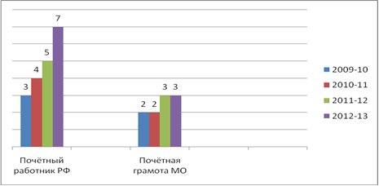

**Вывод:** в основном состав педагогического коллектива стабилен. Ядро членов педколлектива – учителя с высшим образованием и с высшей квалификационной категорией, награждённые отраслевыми наградами.

Ценз работников учреждения по образованию, квалификации и полученным отраслевым наградам показал соответствие данных характеристик условиям осуществления учебного процесса.

* **профессиональная переподготовка**

Важным направлением методической работы и администрации школы являлось постоянное совершенствование педагогического мастерства учительских кадров через курсовую систему повышения квалификации при АКИПКРО и стимулирование педагогов школы к аттестации. Как результат все педагоги 1 раз в 5 лет обязательно обучаются на курсах повышения квалификации, проблемных курсах, на курсах по использованию информационных технологий в преподавании различных предметов, введению новых ФГОС.

**Обогащение профессиональных знаний через курсы и семинары**

|  |  |
| --- | --- |
| Формы повышения квалификации | % проучившихся |
| Курсы | 35 |
| Обучающие семинары | 35 |

**Динамика за 3 года**

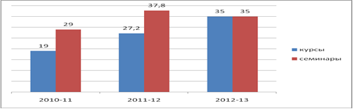

**Вывод**:кадровый состав позволял успешно решать задачи обновления содержания и повышения качества образования.

***Результаты деятельности школы, качество образования.***

В течение учебного года осуществлялся педагогический мониторинг, основной целью которого является отслеживание и анализ уровня обучения и образования по ступеням, анализ итогов промежуточной и итоговой аттестации по предметам с целью выявления недостатков в образовательной деятельности педагогов и их причин.

Обучение велось по государственным программам, учебно-методические комплекты представляли собой единую систему подачи и обработки учебно-методического материала: образовательная, рабочая программы, календарно-тематическое планирование, учебно-методическое обеспечение.

Теоретическая и практическая часть учебных программ пройдена по всем предметам

**Качество реализации программы**

|  |  |  |  |  |  |
| --- | --- | --- | --- | --- | --- |
| № | ФИО учителя | Предмет | % успеваемости | % качества | |
| 2011-12г. | 2012-13г. |
|  | Дёмин А.А. | Немецкий язык  Английский язык | 100  100 | 62,5  84 | 62,5  86,1 |
|  | Быкова Н.В. | Технология  Изобразительное искусство | 100  100 | 99  94 | 100  99 |
|  | Лобанова Е.А. | Информатика | 100 | 94,5 | 100 |
|  | Беребердина Т.С. | Обществознание  МХК  ОБЖ  Физическая культура | 100  100  100  100 | -  -  -  - | 78,3  90,4  87,1  95,6 |
|  | Макеева Т.М. | Английский язык | 100 | 66 | 75,7 |
|  | Голязимова Н.В. | Математика | 100 | 57,4 | 62,7 |
|  | Базанова В.М. | Биология  География  Природоведение  Природа АК | 100  100  100  100 | 70  73  80  73 | 78  73  92  65 |
|  | Демидова Н.М. | Физика | 100 | 75 | 77 |
|  | Бадулина Н.Н. | Физическая культура | 100 | 95,3 | 95 |
|  | Рязанова Г.И. | Музыка | 100 | 95,9 | 90,6 |
|  | Колеватова Н.В. | Русский язык  Литература | 100  100 | 48  76 | 67  91 |
|  | Микитюк Л.Г. | Русский язык  Литература  Этнография  Литература АК | 100  100  100  100 | 67,7  83,8  85  71 | 66,6  74,6  81  80 |
|  | Мраморнова Ю.П. | Химия  Биология  Окружающий мир | 100  100 | 74  83,1 | 69,9  80  100 |
|  | Боркова О.И. | История | 100 | 78 | 81 |
|  | Ворсина О.А. | Математика | 100 | 73 | 68 |

Главная задача школы – учить, выполняя государственные стандарты. В 2012-13 гг. **успеваемость** по нашей школе **составила 100 %**, этот показатель стабилен в течение ряда лет. Но в современных условиях мало просто учить, на уровне стандарта, надо ещё и качественно учить, ведь школы в условиях рыночной экономики тоже конкурируют между собой. Учащиеся и их родители могут выбирать учебные заведения и наша задача - быть конкурентоспособными на рынке образовательных услугШелаболихинского района.

Усилия администрации школы, регламентируемые типовыми документами, были направлены на организацию деятельности педагогического коллектива по сохранению и повышению качественных показателей обучения и воспитания.

**Итоги обучения классов.**

|  |  |  |  |  |
| --- | --- | --- | --- | --- |
| ФИО кл.руководителя | Класс | % успеваемости | % качества | |
| 2011-12 | 2012-13 |
| Бородай Ю.А. | 1 | 100 | Не аттестованы | |
| Акатьева Н.В. | 2а | 100 | н/а | 63,1 |
| Дёмина Е.В. | 2б | 100 | н/а | 63,1 |
| Евтюхина Г.Г. | 3 | 100 | 57,1 | **66,6** |
| Коврова Н.А. | 4 | 100 | - | 77 |
| Ворсина О.А. | 5 | 100 | 57,1 | 51 |
| Микитюк Л.Г. | 6а | 100 | 86 | 85 |
| Базанова В.М. | 6б | 100 | 46 | **46** |
| Колеватова Н.В. | 7 | 100 | 60 | 55 |
| Мраморнова Ю.П. | 8 | 100 | 53,3 | 47 |
| Боркова О.И. | 9 | 100 | 36 | **38** |
| Беребердина Т.С. | 10 | 100 | 45,4 | **55,5** |
| Демидова Н.М. | 11 | 100 | 66,6 | **93** |

**Вывод:** стабильна в течение ряда лет качественная успеваемость в 6б кл. (Базанова В.М.), 6а (Микитюк Л.Г.). Повысили качество знаний: 3кл. – Евтюхина Г.Г., 10кл. – Беребердина Т.С.

Традиционно выпускники «работали» на документ и в 9, 11-ом классах произошёл рост качества. Девятиклассники улучшили результат по отношению к себе, прошлогодним на 2%, одиннадцатиклассники – на 26,4%.

Значительно снизилось качество знаний в 7 (КолеватоваН.В.) и 8 (Мраморнова Ю.П.) классах.

**Колеватова Н.В.Мраморнова Ю.П.**

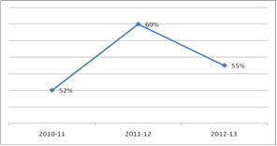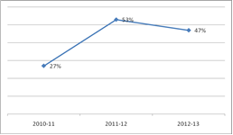

Из приведённых графиков видно насколько оно нестабильно в течение 3-х лет: то резко падает, то резко растёт.

**Причины**такого «скачкообразного» развития видятся в следующем:

- недостаточный уровень организации индивидуальной работы с учащимися и их родителями со стороны классных руководителей;

- слабая связь классных руководителей с учителями-предметниками и администрацией школы;

- просчёты учителей-предметников в осуществлении текущего и итогового контроля. Это прослеживается из анализа списков резерва: именно в этих классах он достаточно нестабилен.

**Предложение:** включить в план ВУК в 2013-2014 учебном году классно-обобщающий контроль в 8 (Колеватова Н.В.) и 9 (Мраморнова Ю.П.) классах.

**Классно-предметный резерв**

(кол-во учащихся с одной «3»)

|  |  |  |  |  |  |  |  |  |  |  |  |
| --- | --- | --- | --- | --- | --- | --- | --- | --- | --- | --- | --- |
| **Класс/предмет** | 2а | 2б | 3 | 4 | 5 | 6а | 6б | 7 | 8 | 9 | 10 |
| математика | - | - | 3 | - | - | - | 1 | 1 | 1 | 2 | - |
| русский | 2 | 1 | - | 1 | 2 | 1 | 1 | - | 2 | - | 2 |

**Вывод:** по сравнению с прошлым годомработа педагогического коллектива с обучающимися, имеющими одну "3" по результатам промежуточной и итоговой аттестации принесла свои плоды - веер предметов сократился до двух направлений (не стало английского языка), что, скорее всего, обусловлено объективными причинами.

Однако, кол-во учащихся увеличилось: появился «резервист» в 7кл. (в прошлом году не было), в 8кл. был один, стало трое.

Причина:

- отсутствует система в проведении индивидуальных занятий и консультаций с учащимися из группы «резерва».

**Рост «золотого» запаса школы**

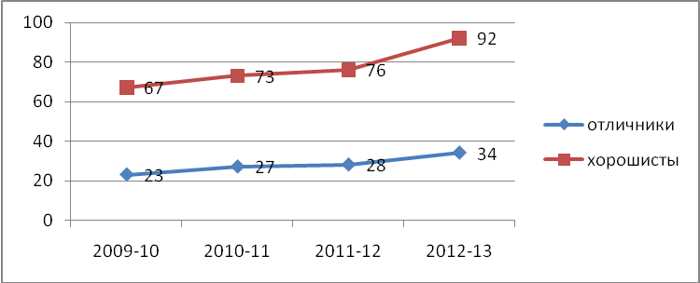

**Динамика качества знаний**

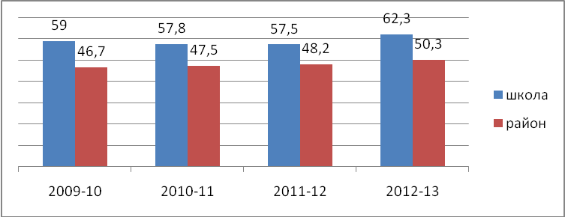

**Вывод:** МБОУ «Шелаболихинская СОШ № 2» - учебное заведение Шелаболихинского района, для которого **характерно высокое качество обучения.** В целом оно устойчиво с динамикой в сторону повышения, стабильно превышает общерайонный показатель не менее чем на 10%.

***Внешняя оценка образовательной деятельности***

**Анализ результатов итоговой аттестации**

Коллектив учителей, работая с учащимся 9, 11 классов, в течение года уделял много внимания вопросу успешного окончания школы всеми учащимися, выработке знаний, умений и навыков в той степени, чтобы это давало возможность продолжения дальнейшего обучения либо в школе, либо в других учебных заведениях.

**Результаты ГИА**

|  |  |  |
| --- | --- | --- |
| Предмет | Школа | |
| % усп-ти | % качества |
| Русский язык | 95,2 | 76,1 |
| Математика | 95,2 | 85,7 |

**Сравнительные результаты ГИА - 9**

|  |  |  |  |
| --- | --- | --- | --- |
| Предмет | Школа | | Район |
| % усп-ти | % качества | % качества |
| Русский язык | 95,2 | 76,1 | 63 |
| Математика | 95,2 | 85,7 | 70,6 |

**Вывод:** сравнение оценочного уровня результатов ГИА позволяет сделать вывод, что контролируемые на базовом уровне элементы минимума содержания курса русского языка и математики усвоены большинством обучающихся, однако по обоим предметам были получены неудовлетворительные оценки: Гуреева О. – русский язык, Косульникова Е.– математика, что даёт повод для размышлений. Качество выполнения экзаменационных работ стабильно выше районного показателя.

**Результаты итоговой аттестации в 9 классе.**

|  |  |  |  |  |  |  |
| --- | --- | --- | --- | --- | --- | --- |
| № | Предмет | Кол.-во учащихся (в классе-21ч.)  сдававших экзамен | % от общего кол.-ва допущен  ных | % успеваемости | % качества | Учитель |
| 1 | Математика (ГИА) | 21 | 100 | 95,2 | 85,7 | Голязимова Н.В. |
| 2 | Русский (ГИА) | 21 | 100 | 95,2 | 76,1 | Микитюк Л.Г. |
| 3 | Обществознание | 11 | 52,3 | 100 | 63,6 | Беребердина Т.С. |
| 4 | История | 10 | 47,6 | 100 | 70 | Боркова О.И. |
| 5 | Информатика | 5 | 24 | 100 | 80 | Лобанова Е.А. |
| 6 | Биология | 5 | 24 | 100 | 80 | Мраморнова Ю.П. |
| 7 | Химия | 4 | 19 | 100 | 100 | Мраморнова Ю.П. |
| 8 | Литература | 4 | 19 | 100 | 50 | Микитюк Л.Г. |
| 9 | Физика (ГИА) | 2 | 9,5 | 100 | 100 | Демидова Н.М. |
| 10 | География | 1 | 4,7 | 100 | 0 | Базанова В.М. |

**Вывод:** в целом, государственная итоговая аттестация обучающихся, освоивших образовательные программы основного общего образования, проведена организованно, согласно нормативным документам. Результаты экзаменов подтвердили хороший уровень школьного образования. Четверо выпускников получили аттестаты особого образца – Березуцкая А., Гришечкина А., Кузнецова А., Стрельникова Н.

**Динамика веера предметов для итоговой аттестации в основной школе**

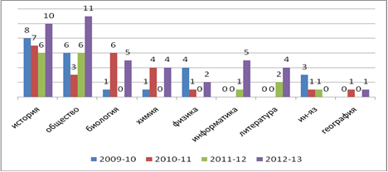

**Вывод:** фактически все предметы учебного плана были выбраны учащимися для итоговой аттестации. По-прежнему наиболее востребованы история и обществознание, однако растёт интерес к таким предметам как биология, химия, физика. Мотивы выбора предметов – практическая значимость учебных дисциплин для дальнейшего профессионального определения, личные интересы и склонности обучающихся, личность учителя.

На конец прошедшего учебного года в 11 классе обучались 15 человек. Все учащиеся были допущены к государственной итоговой аттестации и получили аттестаты соответствующего образца. Овечкина С. за особые успехи в обучении награждёна**серебряной медалью**, Богачёва А. и Пужляков С. – **золотыми** медалями.

**Похвальными грамотами** за особые успехи в изучении отдельных предметов награждены 5 выпускников:

|  |  |
| --- | --- |
| **Ф.И. учащегося** | **Предмет** |
| Егоров Егор | Литература |
| Карпова Евгения | Литература |
| Петухова Елена | Литература |
| Фирсов Арсений | Литература |
| Малимонов Денис | Физика |

Необходимо обратить внимание, что 93% учащихся сдавали экзамены по трем и более предметам, что свидетельствовало о том, что 11-классники планировали дальнейшее поступление в другие образовательные учреждения.

**Вручение медалей и аттестатов особого образца**

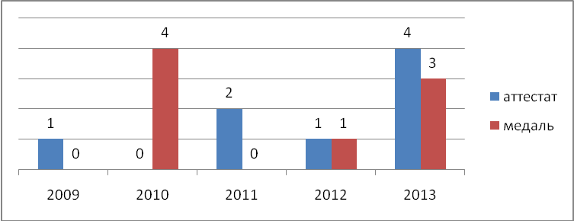

Процедура сдачи ЕГЭ становится всё более открытой для выпускников средней школы. Теперь они заранее знают минимальные баллы по предметам, что позволяет индивидуализировать процесс подготовки к сдаче экзаменов.

**11 класс (ЕГЭ)**

|  |  |  |  |  |  |
| --- | --- | --- | --- | --- | --- |
| № | Предмет | Кол.-во учащихся-10 чел. | % от общего кол.-ва | Средний балл | Учитель |
| 1 | Математика | 15 | 100 | 52,8 (min 24) | Голязимова Н.В. |
| 2 | Русский язык | 15 | 100 | 64,6 (min 36) | Микитюк Л.Г. |
| 3 | Обществознание | 6 | 39,6 | 61,5 (min 39) | Беребердина Т.С. |
| 4 | История | 4 | 26,4 | 47,5(min 32) | Боркова О.И. |
| 5 | Литература | 1 | 6,6 | 60(min 32) | Микитюк Л.Г. |
| 6 | Физика | 4 | 26 | 65,5 (min 36) | Демидова Н.М. |
| 7 | Биология | 2 | 13,2 | 58 ( min 36) | Мраморнова Ю.П. |
| 8 | Химия | 2 | 13,2 | 68,5 ( min 36) | Мраморнова Ю.П. |
| 9 | Английский | 1 | 6,6 | 83(min 20) | Макеева Т.М. |

**Вывод:** высший балл в районе по русскому языку – 92, по математике – 83, по физике - 79 у Богачёвой А., по английскому языку – 83 у Пужлякова С., по литературе – 60 у Карповой Е. Учителя: Микитюк Л.Г., Голязимова Н.В., Макеева Т.М., Демидова Н.М. отмечены благодарностью комитета по образованию за высокие результаты по итогам ЕГЭ.

**Результативность работы педагогов по подготовке и сдаче ЕГЭ**

**Математика**

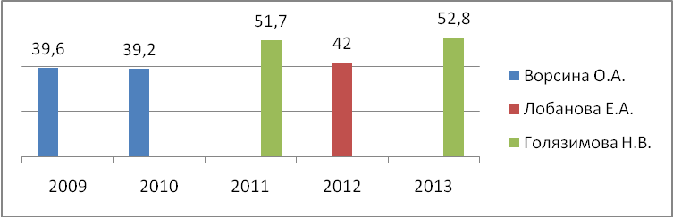

**Русский язык**

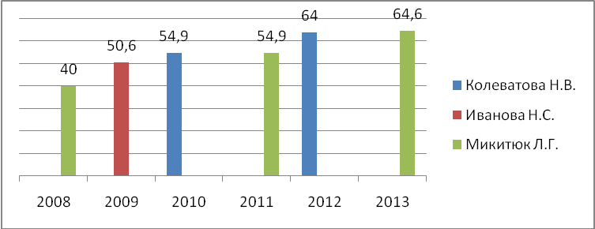

**Вывод:** ежегодно растёт средний балл по русскому языку независимо от выпуска и учителя выпускников (Микитюк Л.Г., Колеватова Н.В.). Стабильно высокий балл по математике у выпускников Голязимовой Н.В. С переменным успехом, но стремятся к высшей планке Демидова Н.М. (физика), Мраморнова Ю.П. (химия).

**Сравнительные результаты ЕГЭ**

|  |  |  |  |
| --- | --- | --- | --- |
| Предмет | Средний балл | | |
| школа | район | край |
| Русский язык | **64,6** | 58,26 | 62,98 |
| Математика | **54** | 42,01 | 48,14 |
| Литература | **60** | 60 | 62,15 |
| История | **47,5** | 45,38 | 52,63 |
| Обществознание | **61,5** | 55,11 | 57,91 |
| Физика | **65,5** | 55,91 | 55,14 |
| Биология | **58** | 54,85 | 56,18 |
| Химия | **68,5** | 57,88 | 66,31 |
| Английский | **83** | 83 | 70,16 |

**Вывод:** учащиеся продемонстрировали высокий качественный показатель государственной итоговой аттестации. Средний балл по всем предметам, кроме истории и литературы, выше краевого показателя.

В прошедшем учебном году, с целью соблюдения прав граждан на получение общего образования, по медицинским показаниям было организовано надомное обучение для Радченко Евгения (10 класс).

Занятия с ним проходили индивидуально, с учётом состояния здоровья, характера заболевания и способностей. Ученик успешно закончил учебный год.

***Реализация жизненных планов выпускников.***

Распределение выпускников зависит от качества полученных знаний, от сформированности  общеучебных умений и навыков. Чем они выше, тем более высок процент детей самих проявляющих желание учиться дальше и поступающих в ВУЗы и ССУЗы.

**Распределение выпускников**

|  |  |  |  |  |  |  |  |  |
| --- | --- | --- | --- | --- | --- | --- | --- | --- |
| Количество выпускников  Всего учеников | 2009-2010 | | 2010-2011 | | 2011-2012 | | **2012-13** | |
| 11кл. | 9кл. | 11кл. | 9кл. | 11кл. | 9кл. | 11кл. | **9кл.** |
| 17ч. | 16ч. | 11ч. | 18ч. | 10ч. | 11ч. | 15ч. | **21ч.** |
| Поступили в учебные заведения | 17 (100%) | 8 | 11 (100%) | 3 | 10 (100%) | 2 | 14 (93,3% | 5 |
| По целевым направлениям | 1 | - | 2 | - | 1 | - | 3 | - |
| На бюджетной основе | 2 | 2 | 3 | 3 | 4 | - | 7 | 5 |
| Из них в ВУЗы | 8 (47%) | - | 9 (82%) | - | 9 (90%) | - | 13  (87%) | - |
| Поступили в 10 класс | - | 8 | - | 15 | - | 9 | - | 16 |

**Сравнительная диаграмма поступления в ВУЗы**

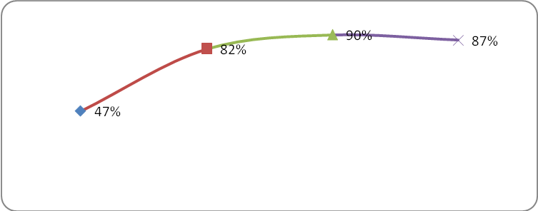

**Динамика поступления в ВУЗы на бюджетной основе**

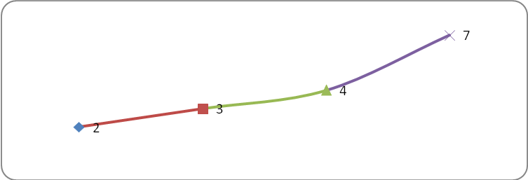

**Вывод:** у учащихся сформирована потребность в продолжении образования. Выросла качество подготовки выпускников, о чём свидетельствует постоянный рост кол-ва ребят, поступивших на бюджет.

***Результаты работы с одарёнными детьми.***

Коллективом школы велась работа по выявлению одарённых детей через учебно-воспитательный процесс (через наблюдения, совместную и индивидуальную работу,  практическую, познавательную, коммуникативную,  духовно – ценностную деятельность), внеклассную и внешкольную работу.

В течение года отслеживался уровень подготовки учащихся, мотивированных на учебу, по результатам предметных олимпиад, различных конкурсов и соревнований, в т.ч.школьного конкурса «Учёба – самый главный труд» (победителем конкурса стал коллектив 6а класса, кл.рук. Микитюк Л.Г..; ученицей года – 2013 стала Буркова К., ученица этого же класса).

Подпрограмма «Одаренные дети» являлась приоритетной в школе.

***Олимпиадное и конкурсное движение***

В соответствии с планом работы школы, в рамках реализации школьной программы «Одарённые дети» с 1-го по 25-е октября были проведены школьные предметные олимпиады во 2-11 классах по предметам:

- в начальной школе: математика, русский язык, литературное чтение, ООМ (по 4 предметам)

- в среднем и старшем звене: русский язык, литература, химия, биология, экология, история, обществознание, физика, география, иностранный язык, информатика, математика (12 предметов).

Олимпиады проводились с целью:

– выявления учащихся с высоким уровнем способностей в разных предметных областях;

– выявления творческих учащихся, умеющих применять знания в нестандартных ситуациях;

– расширения кругозора детей.

Организацией и проведением школьного этапа Олимпиады занимались учителя-предметники, методические объединения.

В олимпиаде участвовали школьники, которые изъявили желание принять в ней участие. Квоты на участие в школьном этапе Олимпиады, на основании «Положения о проведении Олимпиады» не устанавливалось.

В начальной школе участие приняли 79 учащихся: победителей – 3ч., призёров – 7ч.

**Результаты участия среднего и старшего звена:**

|  |  |  |  |  |  |
| --- | --- | --- | --- | --- | --- |
| № | Предмет | Школьный этап | | | |
| дата проведения | количество  участников | количество победителей | количество призеров |
| 1 | Английский язык | 13.10 | 61 | 2 | 4 |
| 2 | Астрономия | - | - | - | - |
| 3 | Биология | 26.10 | 45 | 2 | 7 |
| 4 | География | 11.10 | 23ч. | - | 13 |
| 5 | Информатика |  |  |  |  |
| 6 | Искусство (МХК) | - | - | - | - |
| 7 | История | 23.10 | 74ч. | 1 | 9 |
| 8 | Литература | 18.10 | 51ч. | 3 | 9 |
| 9 | Математика | 25.10 | 64ч. | 3 | 12 |
| 10 | Немецкий язык | - | - | - | - |
| 11 | Обществознание | 19.10 | 37ч. | - | 4 |
| 12 | ОБЖ | - | - | - | - |
| 13 | Право | - | - | - | - |
| 14 | Русский язык | 24.10 | 61ч. | 4 | 9 |
| 15 | Физика | 16.10 | 76ч. | 2 | 8 |
| 16 | Химия | 09.10 | 3ч. | 2 | 1 |
| 17 | Экология | 15.10 | 35ч. | - | 3 |
| 18 | экономика | - | - | - | - |

Отдельные обучающиеся показали свои знания не в одной, а в нескольких олимпиадах, заняв на них призовые места.

Это:

1. Некрасова А. – 5кл. – 3 призовых места
2. Яркова К. – 8кл. – 3 призовых места
3. Кузнецова А. – 9кл. - 3 призовых места
4. Васильев Е. – 7кл. -3 призовых места
5. Овечкина С. – 11кл. – 4 призовых места
6. Микитюк М. – 10кл. - 4 призовых места
7. Трубникова А. – 7кл. – 4 призовых места
8. Березуцкая А. – 9кл. - 4 призовых места
9. Сувкова А. – 11кл. - 4 призовых места
10. Стрельникова Н. – 9кл. – 5 призовых мест
11. Богачёва А. – 11кл. – 5 призовых мест
12. Синяшина К. – 10кл. - 5 призовых мест
13. Мирошкина В. – 10кл. - 8 призовых мест

Наибольшее количество призовых мест заняла: Мирошкина В. (10кл.) – 8.

На муниципальный уровень были заявлены 21 человек.

**Результаты районного тура олимпиады.**

**Качественные показатели участия в олимпиаде.**

|  |  |  |
| --- | --- | --- |
| Учитель | Кол-во участников | Качественный % |
| Макеева Т.М. | 1 | 100 % |
| Микитюк Л.Г. | 2 | 100 % |
| Колеватова Н.В. | 4 | 0 % |
| Демидова Н.М. | 3 | 100 % |
| Беребердина Т.С. | 1 | 0 % |
| Дёмин А.А. | 1 | 100% |
| Боркова О.И. | 2 | 100% |
| Лобанова Е.А. | 1 | 100% |
| Ворсина О.А. | 1 | 100% |
| Мраморнова Ю.П. | 5 | 0 % |
| **Итого:** | 21 | 52,4% |

**Призёры олимпиады**

|  |  |  |  |  |  |
| --- | --- | --- | --- | --- | --- |
| № | Ф.И. учащихся | Класс | Предмет | Место | Учитель |
| 1 | Пужляков Станислав | 11 | Английский язык | 2 | Макеева Т.М. |
| 2 | Мирошкина Валерия | 10 | Английский язык | 3 | Дёмин А.А. |
| 3 | Стрельникова Надежда | 9 | Русский язык | 2 | Микитюк Л.Г. |
| 4 | Овечкина Светлана | 11 | Русский язык | 2 | Микитюк Л.Г. |
| 5 | Невратов Максим | 7 | Математика | 3 | Ворсина О.А. |
| 6 | Малимонов Денис | 11 | Физика | 2 | Демидова Н.М. |
| 7 | Гуськов В. | 8 | Физика | 3 | Демидова Н.М. |
| 8 | Васильев Е. | 7 | Физика | 3 | Демидова Н.М. |
| 9 | Боркова Татьяна | 10 | История | 1 | Боркова О.И. |
| 10 | Березуцкая Анна | 9 | История | 2 | Боркова О.И. |
| 11 | Богачёва Анастасия | 11 | Математика | 3 | Лобанова Е.А. |

**Сравнительные результаты участия в олимпиаде школьников.**

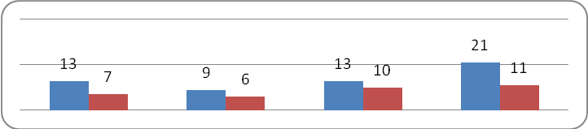

**2010 2011 2012 2013**

**Примечание:** синий – кол-во участников, красный – кол-во призовых мест.

По итогам муниципального этапа олимпиады победители и призеры награждены грамотами комитета по образованию. Боркова О.И. также награждена грамотой комитета по образованию за высокое качество подготовки победителя.

**Результативность работы педагогов по подготовке к олимпиаде.**

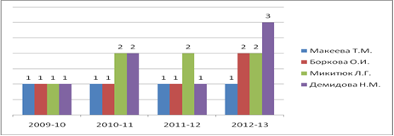

**Вывод:** увеличилось количество участников олимпиады и призовых мест.

Победа на олимпиаде – это не только личный успех участника, но и успех тех, кто подготовил его, создал условия для проявления его способностей. Следует отметить постоянное успешное выступление за последние четыре года учащихся школы по

английскому языку (учитель Макеева Т.М.), русскому языку (Микитюк Л.Г.), физике (Демидова Н.М.), истории (Боркова О.И.).

Однако есть о чём поразмышлять: несмотря на большое кол-во участников представленных Колеватовой Н.В. (4ч.) и Мраморновой Ю.П. (5ч.) ни один из них не принёс призового места. Следовательно, педагоги не уделяли должное внимание работе с кандидатами на муниципальный тур олимпиады: либо произошёл необъективный отбор участников, либо ученики в большинстве случаев готовились к олимпиадам непосредственно перед их проведением.

Возрастные рамки участников олимпиады значительно расширены, веер выбора предметов тоже широк, но педагоги не рискуют выставлять ребят из 6-8 классов.

Который год не представлены такие предметы как: искусство, ОБЖ, право, экономика, география, информатика, не смотря на то, что в школе есть ребята, увлекающиеся этими предметами и, впоследствии выбирают их основой для своей будущей профессии. Всё это говорит о недостаточной работе учителей-предметников с учащимися, мотивированными на учёбу, по привитию интереса к своему предмету.

Педагог (Боркова О.И.), подготовивший победителя муниципального тура олимпиады, отказался представить ребёнка в крае, тем самым лишив его возможности соотнести уровень роста по отношению к самому себе (в 2011-12г. было занято 9 место в регионе) и сверстникам.

Всего учащиеся школы приняли участие в 70конкурсных мероприятиях интеллектуальной, творческой и спортивной направленности от муниципального до международного уровней.

**Статистика участия школьников в конкурсных мероприятиях**

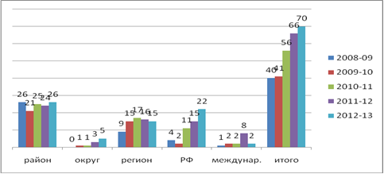

**Вывод:** для школы характерна **высокая** конкурсная активность, которая носила как групповой, так и индивидуальный характер.

**Наиболее значимые результаты 2012-13 учебного года:**

* **Муниципалитет –** победа в спартакиаде школьников, учитель Бадулина Н.Н.
* **Каменский округ** – три победителя: Карпова Е., Арабкина В., Буркова К. («Вдохновение»), учитель Микитюк Л.Г.

- Боркова Т. – победитель конкурса «Я выбираю будущее», учитель Боркова О.И.

* **Регион** - Кузнецов Н. - победитель во II краевом молодёжном интернет конкурсе «Охрана сельской среды» (диплом победителя, электронная книга), учитель Мраморнова Ю.П.

- Петухова Е. – победитель конкурса творческих работ «Зелёная планета», учитель Микитюк Л.Г.

- Карпова Е. – победитель конкурса творческих работ «Пусть всегда буду я!», учитель Микитюк Л.Г.

- Боркова Т. – победитель конкурса исследовательских работ «Наша общая победа» (публикация в журнале «Алтай молодой»), учитель Боркова О.И.

- Мирошкина В. – победитель лингвистической игры «Русский медвежонок» (призы), учитель Колеватова Н.В.

- Кузнецова А. – победитель молодёжного предметного чемпионата по химии (приз), учитель Мраморнова Ю.П.

- Пять победителей молодёжного предметного чемпионата по физике (призы), учитель Демидова Н.М.

- Восемь победителей интернет викторины «Мир водно-болотных угодий – 2013», учителя Акатьева Н.В., Евтюхина Г.Г.

- Юрков Д. – победитель математического конкурса «Ребус», учитель Коврова Н.А.

* **РФ**

**-** интернет-викторина «Никто не забыт, ничто не забыто!»: Микитюк М – 2 место., учитель Микитюк Л.Г., Мирошкин Е. – 3 место, учитель Коврова Н.А.

**-** Богачёва А. – серебряный призёр молодёжного предметного чемпионата по физике (медаль), учитель Демидова Н.М.

**-**Пономарёва Н.- 3 место в интернет-викторине «Наш дом Земля», учитель Евтюхина Г.Г.

**-** Черепанов Д. – победитель конкурса «Юный конструктор» (ВДЦ «Океан»)

**Динамика кол-ва особо значимых для школы побед**

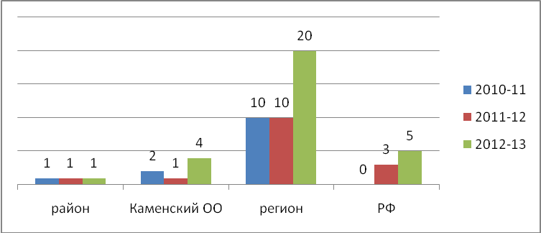

**Вывод:** в конкурсных мероприятиях были задействованы ребята всех звеньев. Участники добивались хорошего результата. Участие в играх носило развивающий и обучающий характер. В школьной копилке есть победители предметных олимпиад и творческих конкурсов районного, окружного, регионального, федерального уровня, что явилось индикатором качества подобной деятельности в школе.

С целью углубленного изучения отдельных предметов (экология, биология)

традиционно в школе было организовано обучение школьников в заочной школе АКДЭЦ. Курировала это направление деятельности Мраморнова Ю.П.

|  |  |  |  |
| --- | --- | --- | --- |
| **Обучение в заочной школе АКДЭЦ** | | | |
| 1 | «Экология животных»  «Общая экология»  «Растениеводство» | 3ч.  1ч.  1ч. | Сертификаты об окончании ступени |

**Динамика кол-ва учащихся в заочной школе АКДЭЦ**

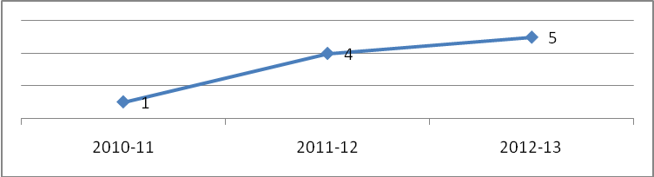

**Вывод:** из диаграммы видно, что краевая агроэкологическая школа востребована у учащихся нашей школы, их кол-во увеличилось. По итогам обучения лучшая ученица – Арабкина В. была приглашена в ЗОЛ «Селена» (республика Алтай) для участия в профильной смене, Осинин А. в краевую экологическую экспедицию «Природа без границ» (село Озеро Красилово). Мраморнова Ю.П. за вклад в развитие эколого-биологического образования в Алтайском крае отмечена благодарностью АКДЭЦ.

В школе организована поддержка талантливых обучающихся через систему индивидуального консультирования, награждение дипломами, грамотами и благодарностями, организацию оздоровительного отдыха в профильных сменах ЗОЛ

|  |  |
| --- | --- |
| Профильная смена | Кол-во человек |
| ВДЦ «Океан» | 3ч. |
| Агроэкологическая «Сохраним биосферу» (республика Алтай) | 1ч. |
| Краевая детская экологическая экспедиция «Природа без границ» | 1ч. |
| МЛДД | 3ч. |

**Особенности воспитательного процесса.**

Воспитательная система школы охватывала весь педагогический процесс, интегрируя учебные занятия, внеурочную жизнь детей, разнообразную деятельность и общение за пределами школы, влияние социально-предметной, предметно-эстетической среды, непрестанно расширяющееся воспитательное пространство. Содержание воспитания и его организационные формы разрабатывались на основе принципов, позволяющих воспитать социально активную, образованную, нравственно и физически здоровую личность.

В школе работали 13 классных руководителей.

**Квалификационное поле классных руководителей.**

|  |  |  |
| --- | --- | --- |
| **Ф.И.О.** | **Класс** | **Категория** |
| Бородай Ю.А. | 1 | первая |
| Акатьева Н.В. | 2а | высшая |
| Дёмина Е.В. | 2б | - |
| Евтюхина Г.Г. | 3 | высшая |
| Коврова Н.А. | 4 | высшая |
| Ворсина О.А. | 5 | высшая |
| Микитюк Л.Г. | 6а | высшая |
| Базанова В.М. | 6б | первая |
| Колеватова Н.В. | 7 | высшая |
| Мраморнова Ю.П. | 8 | первая |
| Боркова О.И. | 9 | высшая |
| Беребердина Т.С. | 10 | вторая |
| Демидова Н.М. | 11 | высшая |

Все классные руководители являлись участниками школьного конкурса «Самый классный классный руководитель». В прошедшем учебном году к оцениванию деятельности классных руководителей были привлечены педагогический коллектив, родители учащихся.

**Рейтинг участия классных руководителей в конкурсе.**

|  |  |  |  |  |
| --- | --- | --- | --- | --- |
| ФИО классного руководителя | Оценка коллег (средний балл) | Оценка родителей  (средний балл) | Итоговая оценка | Место |
| **Микитюк Л.Г.** | **4,9** | **4,9** | **4,9** | **1** |
| **Дёмина Е.В.** | **4,88** | **4,91** | **4,89** | **2** |
| **Акатьева Н.В.** | **4,8** | **4,94** | **4,87** | **3** |
| Бородай Ю.А. | 4,83 | 4,76 | 4,8 | 4 |
| Боркова О.И. | 4,93 | 4,6 | 4,77 | 5 |
| Коврова Н.А. | 4,66 | 4,85 | 4,76 | 6 |
| Демидова Н.М. | 4,66 | 4,79 | 4,73 | 7 |
| Евтюхина Г.Г. | 4,5 | 4,77 | 4,64 | 8 |
| Мраморнова Ю.П. | 4,73 | 4,53 | 4,63 | 9 |
| Колеватова Н.В. | 4,72 | 4,28 | 4,5 | 10 |
| Ворсина О.А. | 4,3 | 4,54 | 4,42 | 11 |
| Базанова В.М. | 4,6 | 4,18 | 4,39 | 12 |
| Беребердина Т.С. | 4,3 | 4,4 | 4,35 | 13 |

**Вывод:** согласно цифровым данным победителем школьного конкурса «Самый классный классный руководитель» стала Микитюк Л.Г. – классный руководитель 6а класса, призёрами – Дёмина Е.В., Акатьева Н.В. – классные руководители 2-х классов.

В прошедшем учебном году классные руководители активно обменивались опытом воспитания школьников. Были проведены открытые классные часы на всех ступенях обучения: «Супружество без брака» 11кл., кл.рук. Демидова Н.М., «Афганистан, ты наша боль» 10кл., кл.рук. Беребердина Т.С., «Быть или не быть» 6а кл., кл.рук. Микитюк Л.Г., «Дом счастья» 2б кл., кл.рук. Дёмина Е.В.

Распространяли опыт не только в школе, но и в Каменском образовательном округе и крае. Дёмина Е.В. стала победительницей конкурса «Самый классный классный» в округе и участницей в крае. Эти достижения стали свидетельством возрастающего профессионализма классных руководителей, их желания добиваться высоких результатов.

Основной составляющей воспитательной работы явилось участие классов в общешкольных мероприятиях. Это позволило чётко определить место классного коллектива в общей системе учебно-воспитательного процесса школы и способствовало:

- повышению уровня общительности каждого в отдельности;

- развитию личностных качеств учащихся, направленных на благо коллектива в целом.

Участие класса во всех мероприятиях помогало классным руководителям заполнить досуг учащихся интересными и познавательными, весёлыми и развлекательными мероприятиями, тем самым сведя к минимуму влияние улицы, что немаловажно для подростков.

В прошедшем учебном году было разработано и утверждено Положение «Активный класс года», дающее право на проведение конкурса с аналогичным названием. Рейтинг участия и результативности выявил наиболее активные класс

**Рейтинг общественной активности классных коллективов**

|  |  |  |
| --- | --- | --- |
| Классы | Итого | |
| Балл | место |
| 1 | 22.5 | 8 |
| **2а** | **30,5** | **3** |
| 2б | 24,5 | 7 |
| 3 | 22 | 9 |
| **4** | **32** | **2** |
| 5 | 20,5 | 10 |
| 6а | 29,5 | 4 |
| 6б | 22 | 9 |
| **7** | **33** | **1** |
| 8 | 24,5 | 7 |
| 9 | 20 | 11 |
| 10 | 27 | 6 |
| 11 | 28 | 5 |

По итогам года: 1 место – 7 класс (кл.рук.Колеватова Н.В.)

2 место – 4 класс (кл.рук.Коврова Н.А.)

3 место – 2а класс (кл.рук.Акатьева Н.В.)

**Вывод:**  в традиционных школьных мероприятиях участвовали все классы, но степень активности классов в жизни школы, естественно, разная. Это связано с работой классных руководителей их желанием и умением организовать, заинтересовать детей, умением привлекать к участию в мероприятиях каждого ученика.

Проблемой оставалась организация дежурства по школе. Причина видится в том, что классные руководители мало опирались на актив класса, старались всё сделать сами, отсюда и результат.

В течение года заметно отличались от других дежурные 6а (кл.рук. Микитюк Л.Г.), 7кл. (Колеватова Н.В.), 8кл. (Мраморнова Ю.П.). Популярной формой организации перемен стал музыкальный флэшмоб, инициаторами которого были вожатые-участники краевого слёта «Лидер Алтая – 2013» под руководством педагога-организатора Беребердиной Т.С. Нельзя умалять достоинств и традиционных игр и соревнований, которые умело организовывали дежурные-семиклассники во главе со своим классным руководителем.

**Вывод:** классным руководителям необходимо наладить систему самоуправления в классах и держать на контроле выполнение порученных обязанностей. В качестве поощрения информировать родителей на классных собраниях о детях-активистах, представлять их на общешкольных линейках.

Сохраняя и приумножая традиции школы, действовал календарь творческих дел. Мероприятия охватывали несколько направлений воспитательного процесса, формы проведения их различны.

**Календарь традиционных творческих дел**

|  |  |
| --- | --- |
| Мероприятие | Срок проведения |
| Общешкольный праздник День знаний. | 1 сентября |
| Школьная спартакиада | В течение года |
| Поздравление учителей и учителей-ветеранов школы с Днем Учителя. | Октябрь |
| День самоуправления «Хочу стать педагогом» | Октябрь |
| Праздник Урожая | Октябрь |
| Праздник «Мы школьниками стали» | Ноябрь |
| Конкурсы творческих работ, посвящённые знаменательным датам | В течение года |
| Новогодняя сказка для начальной школы в постановке родителей, педагогов, старшеклассников | Декабрь |
| Новогодний бал в среднем и старшем звене | Декабрь |
| День самоуправления «Один день армейской жизни в школе» | Февраль |
| Спортивный семейный праздник «Вперёд, мужчины» | Февраль |
| Вечер встречи выпускников | Февраль |
| Праздник мам | Март |
| Спортивный семейный праздник «Спортивные девчата» | Март |
| Вахта Памяти | Май |
| Праздник последнего звонка | Май |
| Выпускные вечера в 4, 9, 11 классах | Май-июнь |

Внеурочная жизнь классных коллективов была в большинстве случаев достаточно содержательной и интересной.

Экскурсионные поездки в столицу АК г.Барнаул осуществили учащиеся 2б, 5, 6а, 6б, 8, 10, 11 классов.

Новое КТД «Подари радость детям!» объединило ученический, педагогический и родительский коллективы. Необычные снежные персонажи появились в школьном дворике благодаря идее, выдвинутой педагогом-организатором Т.Беребердиной и подхваченной ребятами из волонтёрского движения «Добродей»: подарить малышам детскую зимнюю площадку, а заодно украсить территорию перед центральным входом в школу. И вот во дворе появились по очереди весёлая ворона (изготовил 7 класс) и царь зверей Лев (2б класс), хранитель школьного дома – мудрый Змей (6а класс) и черепашка (5 класс), а ещё вулкан (6б класс) и снежный заяц на дереве (кружок «Игровая экология» 1 класс), улитка (3кл.) и кит (4кл.). Восторгу малышей не было предела. Чтобы не отставать от старших ребят ученики из 1-го, 2а и 2б классов с азартом стали возводить из снежных кирпичиков крепостную стену. Оказалось, что мальчишки и девчонки прекрасно владеют искусством лепки из снега. В школе родился новый утренний ритуал, прежде чем войти в школу, малыши бежали к своим любимым героям, чтобы поздороваться и прикоснуться к ним ладошкой.

Кроме всего прочего юные скульпторы старались, чтобы постройки были не только красивыми, но и функциональными. Замысел удался! Все они служили для освоения разных видов движений: прыжков, лазанья, бега.

Для родителей и педагогов, которые поддержали своих детей в новом начинании, такое времяпрепровождение помогло окунуться в собственное детство и вспомнить, как это здорово - лепить из снега.

К сожалению, карантинные мероприятия внесли свои коррективы в план воспитательной работы, но традиционные классные «огоньки», посвящённые Дню защитника Отечества и 8 марта были проведены во всех классах, а учащиеся начальной школы провели дополнительно «Большой концерт для мам».

Активизировалось школьное волонтёрское движение: отряды «Добродей» и «Живая память». Благодаря инициативе Колеватовой Н.В. добровольческий отряд «Живая память» перерос в школьный патриотический клуб.

Деятельность добровольцев не ограничивалась стенами школы. Они организовывали встречи с ветеранами: Гостеевым В.А. (7кл.). Посещали ветеранов на дому: Никулов – 4кл, Каракозов - 8кл. Принимали непосредственное участие в акциях «Верим и храним» (5, 7, 8 классы); «Георгиевские ленточки», «Бессмертный полк» - 7,8кл. Следили за порядком на мемориалах – 5,7,8 классы. Проводили снежный десант к Знаку Памяти (7кл.). Несли Вахту Памяти во время торжественных митингов (февраль, май, июнь – 7кл.). Самые активные члены добровольческого движения при содействии Администрации Шелаболихинского р-на получили волонтёрские книжки.

Опытом своей работы волонтёры делились в районе: слёт «Лидер 21 века» (рук.Беребердина Т.С.») - 2 место, Каменском округе «Волонтёр – 2013» (рук.Колеватова Н.В.) – призёры, крае «Лидер Алтая – 2013» (рук.Беребердина Т.С.») - благодарность.

**Вывод:** реализация поставленных задач осуществлялась через планомерную воспитательную работу, работу творческих групп, органов детского самоуправления. Разделы плана воспитательной работы школы выполнены в полном объёме. Содержание общешкольных дел было направлено на самореализацию учащихся, развитие творческих способностей, формирование общечеловеческих ценностей. Большая часть планируемых мероприятий проводилась в тесном сотрудничестве педагогического коллектива с органами ученического самоуправления.

***Создание условий для сохранения и укрепления здоровья детей и подростков.***

Важным фактором, влияющим на успешность обучающихся, является здоровье.

В системе работы школы особое место занимали вопросы по созданию условий для сохранения и укрепления здоровья обучающихся. В школе обучались дети, которым по медицинским показаниям рекомендовано обучение в массовой школе. Проблема сохранения и укрепления здоровья обучающихся стала не только медицинской, но и серьезной педагогической задачей.

В школе созданы условия для осуществления урочных и внеурочных занятий физкультурой и спортом: спортивный зал, спортивная площадка на территории школы, наличие необходимого инвентаря, включая нестандартное оборудование.

В рамках образовательной программы школы учителями физической культуры разработаны и реализуются программы дополнительного образования для разных возрастных категорий учащихся.

На базе школы работали спортивные секции, руководили которыми учителя физической культуры, тренеры ДЮСШ. Кроме этого ребята занимались в спортклубе «Мастер», составляли основу юношеской сборной команды Шелаболихинского района по хоккею шайбой и футболу.

|  |  |
| --- | --- |
| **Название секции** | **Руководитель** |
| Волейбол | Бадулина Н.Н. |
| Баскетбол | Бадулина Н.Н. |
| Настольный теннис | Борисов М.С. |
| «Здоровячок» (ОФП) | Борисов М.С. |
| Шахматы | Беребердина Т.С. |
| Лёгкая атлетика | Салабаев А.Н. |
| Спортклуб «Мастер» | Роянов А.М. |

В целом в спортивных секциях были заняты 101ч. – 44,8%.

**Динамика занятости уч-ся в спортивных секциях**

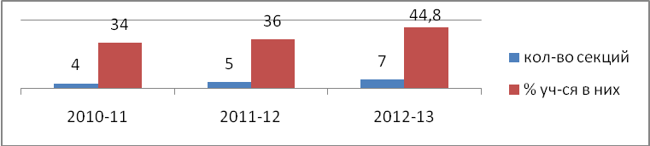

**Вывод:** с расширением веера выбора спортивных секций выросло и кол-во учащихся, занимающихся спортом.

Уже традиционным стало проведение в течение учебного года общешкольной Спартакиады

**Итоги школьной спартакиады.**

|  |  |  |  |  |  |  |  |
| --- | --- | --- | --- | --- | --- | --- | --- |
| Вид спорта  Класс | Кросс | Футбол | Волейбол  Пионер  бол | Баскетбол  П/игры | Русская лапта | Кол-во  баллов | Место |
| 1 | 3м | 3м | 3м | 3м | 3м | 15 | 12 |
| 2а | 2м | 2м | 2м | 2м | 2м | 10 | 5 |
| **2б** | **1м** | **1м** | **1м** | **1м** | **1м** | **5** | **1** |
| 3 | 3м | 2м | 3м | 2м | 2м | 12 | 9 |
| **4** | **2м** | **1м** | **2м** | **1м** | **1м** | **7** | **3-4** |
| 5 | 1м | 3м | 1м | 3м | 3м | 11 | 7 |
| 6а | 2м | 1м | 2м | 2,5м | 3м | 10,5 | 6 |
| 6б | 3м | 3м | 3м | 2,5м | 1м | 12,5 | 10 |
| **7** | **1м** | **2м** | **1м** | **1м** | **2м** | **7** | **3-4** |
| 8 | 3м | 2м | 3м | 4м | 1м | 13 | 11 |
| 9 | 2м | 3м | 2м | 1,5м | 3 | 11,5 | 8 |
| 10 | 4м | 3м | 4м | 2,5м | 4м | 17,5 | 13 |
| **11** | **1м** | **1м** | **1м** | **1,5м** | **2м** | **6,5** | **2** |

**Вывод:** абсолютными победителями школьной спартакиады стали учащиеся 2б класса (кл.рук. Дёмина Е.В.), в тройку призёров вошли 11 класс (кл.рук.Демидова Н.М.) и 4 (кл.рук.Коврова Н.А.), 7 класс (кл.рук.Колеватова Н.В.).

В целом спортивная работа в школе направлена на популяризацию различных видов спорта.

В соответствии с планом ВШК ноябрь месяц был посвящён работе по здоровьесбережению «Гражданин России – здоровый гражданин».

**Цель:** совершенствование работы по сохранению и укреплению здоровья участников образовательного процесса, формирование здорового образа жизни обучающихся.

По плану месячника были проведены следующие мероприятия:

* тематические линейки «Сам себе я помогу, и здоровье сберегу» (отв. 4, 5, 6а и

7 классы).

На линейках прозвучала не только информация профилактического характера, но и стихи ребят собственного сочинения.

* анкетирование для ребят и родителей «Деятельность школы по сохранению здоровья учащихся»

Эта работа позволила изучить степень удовлетворённости родителей деятельностью школы в данном направлении.

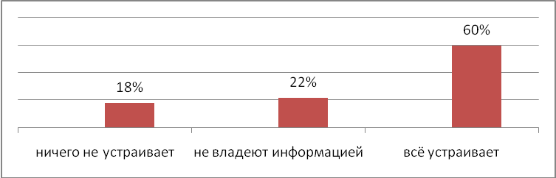

* конкурс рисунков и газет «Я выбираю ЗОЖ» (1-11 классы)

Самыми активными участниками стали ребята из 7 класса (кл.рук.Колеватова Н.В.)

* открытый классный час «Быть или не быть!» (6а класс)

На данном мероприятии присутствовали педагоги школы, учащиеся 6б класса. Состоялся серьёзный разговор о проблемах курения, алкоголизма, наркомании среди современной молодёжи.

* школьный марафон «В спортзал – за здоровьем» (1-11 классы)

Это был настоящий праздник спорта, который объединил ученический и педагогический коллективы. Учителя: Демидова Н.М., Дёмин А.А., Дёмина Е.В., Голязимова Н.В., Бадулина Н.Н., Борисов М.С., Беребердина Т.С. личным примером доказали ребятам важность соблюдения ЗОЖ.

* КВН «Здоровым быть здорово» (8-11 классы)

Мероприятие доставило большое удовольствие всем присутствующим на нём. Юмор, шутки, взрывы смеха постоянно слышались в зале. Несомненно, такие формы работы должны более активно использоваться в практике школы.

В ходе проведения месячника произошла интеграция мероприятий, организуемых ДПО «Ровесники» и учителями-предметниками области «филология», т.к. их предметный месячник по срокам совпал с месячником здоровья. Педагоги сумели быстро сориентироваться и определили тему предметного месячника «Филология на страже здоровья», и соответственно теме в школьном холле своевременно был вывешан план проведения месячника, проведены следующие мероприятия:

* конкурс стихотворений «Гимн спорту»

Традиция проводить массовый конкурс чтецов успешно переросла в общешкольное мероприятие. Ребята продемонстрировали умение выразительно читать стихи классиков поэзии, стихи собственного сочинения. Одинаково красиво звучали поэтические произведения на русском и английском языках. Для отдыха со всеми участниками и зрительным залом была проведена спортивная викторина. Лучшим знатоком стал ученик 3 класса Малимонов С. В завершение прозвучала шуточная песенка на английском языке в исполнении коллектива 4 класса. Каждый участник данного мероприятия был отмечен грамотой организаторов конкурса, фото победителей помещено на школьном сайте.

* выставка творческих работ учащихся «Мы за здоровый образ жизни».

Вниманию хозяев и гостей школы были представлены сказки, стихи, рассказы на тему «Здоровье». Авторами работ были учащиеся 6а класса.

* конкурс любителей кроссвордов и ребусов

Участие приняли ребята из 4, 6-х, 7 и 9 классов. Награду – сладкий приз – получили наиболее отличившиеся ученики. По английскому языку – победители получили «5» в журнал.

* творческое задание «Раскрась спорт» для малышей.

Школьный ЮИД (рук. Быкова Н.В.) провёл конкурс рисунков «Правила дорожные знать каждому положено!».

Самыми активными оказались ученики 1 класса (Бородай Ю.А.).

В череду мероприятий влился и педагогический совет «Здоровьесберегающая деятельность школы: сущность и результативность» и общешкольное родительское собрание «Здоровье – забота общая» с приглашением врача-педиатра Стаценко Г.В.

Все перечисленные мероприятия свидетельствуют о многогранности форм и методов работы по сохранению здоровья участников образовательного процесса.

Месячник прошёл достаточно продуктивно и результативно. В ходе месячника были апробированы новые для школы формы организации внеклассной работы: марафон «В спортзал – за здоровьем!» (Бадулина Н.Н.), КВН «Здоровым быть здорово!»

(Беребердина Т.С.). Родилась ещё одна традиция – первенство школы по настольному теннису (Борисов М.С.).

Основным показателем результативности любого месячника является массовость. Поэтому, при проведении главное внимание уделялось занятости школьников, активному участию всех их в запланированных мероприятиях. Как результат – 100% охват учащихся. Победители соревнований и конкурсов были награждены на общешкольных линейках. Информация о проводимых мероприятиях регулярно выставлялась на сайте школы.

Однако нельзя не отметить отсутствие заинтересованности некоторых классных руководителей по привлечению ребят к участию в общешкольных мероприятиях:

* конкурс рисунков по ПДД – не приняли участие 3, 5, 7, 9, 10, 11 классы
* конкурс рисунков и газет «Я выбираю ЗОЖ» - 5, 8кл.
* КВН «Здоровым быть здорово!» - 8кл.
* конкурс чтецов «Гимн спорту» - 2б, 8, 10 классы.

**Вывод:** в школе созданы условиядля развития творческих, интеллектуальных способностей обучающихся. Пропаганда здорового образа жизни велась постоянно.

**Рекомендации:**

1. Классным руководителям необходимо мотивировать обучающихся и контролировать участие их в мероприятиях.
2. Отметить качественную работу по пропаганде ЗОЖ учителей физической культуры Н.Н. Бадулиной, М.С. Борисова.

Есть реальные достижения в спортивно-оздоровительной работе.

|  |  |  |  |
| --- | --- | --- | --- |
| **Районный уровень**  **Конкурсы спортивной направленности** | | | |
| 1 | Футбол на приз газеты «Знамя Советов». | команда | 2 место,  Карпов Ю. – лучший вратарь  Новгородцев А. – лучший нападающий  (Бадулина Н.Н.) |
| 2 | Первенство района по мини-футболу | команда | 1 место,  Егоров Е. – лучший бомбардир  (Бадулина Н.Н.) |
| 3 | Кросс «Золотая осень» | команда | Невратов М.-1место  Евтюхин Д.-3место  (Бадулина Н.Н.) |
| 4 | Первенство «КЭС Баскет» | команда | 2 место  (Бадулина Н.Н.) |
| 5 | Первенство по волейболу (девушки) | команда | 2 место,  Карпова Е.- лучший блокирующий  (Бадулина Н.Н.) |
| 6 | Первенство по волейболу (юноши) | команда | 2 место,  Лютин Н.- лучший блокирующий  (Бадулина Н.Н.) |
| 7 | Первенство по баскетболу (юноши) | команда | 2 место,  Егоров Е. – лучший нападающий  В конкурсе «Дальний бросок»: Егоров Е. – 1 место, Новгородцев А. – 3 место  (Бадулина Н.Н.) |
| 8 | Первенство по баскетболу (девушки) младшая группа | команда | Трубникова А. – победитель конкурса «Дальний бросок»; Лучший игрок турнира |
| 9 | Первенство по баскетболу (юноши) младшая группа | команда | 1 место |
| 10 | Первенство района по русской лапте | команда | 3 место |
| 11 | Первенство района по лёгкой атлетике | команда | 1 место |
| 12 | Районный турнир по футболу, посвящённый 68-летию Победы | команда | 1 место |
| 13 | Первенство района по настольному теннису | Команда (Борисов М.С.) | 1 место |
| 14 | Первенство по баскетболу (девушки) | команда | участие |
| 15 | Легкоатлетическое многоборье | команда | 3 место |
|  | **Районная спартакиада школьников** | **Сборная школы** | **1 место** |
| 16 | «Пожарная безопасность» | Команда (Быкова Н.В.) |  |
| 17 | «Безопасное колесо» | Команда (Быкова Н.В.) |  |
| 18 | Военно-полевые сборы | Юноши 10 класс | Особо отличился Микитюк М. |
| 19 | Районный турнир по футболу среди юношей, посвящённый Дню физкультурника | команда | 1 место |

**Результативность участия в районной спартакиаде школьников.**

|  |  |  |  |
| --- | --- | --- | --- |
| 2009-10 | 2010-11 | 2011-12 | 2012-13 |
| 2 место | 2 место | 3 место | 1 место |

**Вывод:** в течение ряда лет школа являлась призёром районной спартакиады, и уверенно шла к высшей ступени пьедестала.

В минувшем году 14 участников были награждены лично, четверо из них ни в одном виде спорта:

Новгородцев А. – в 6-и

Егоров Е. – в 6-и

Лютин Н. – в 3-х

Невратов М. –в 3-х

Руководитель школьной сборной команды Бадулина Н.Н. награждена Благодарственным письмом комитета Администрации района по образованию за подготовку команды победительницы первенства района по мини-футболу, лёгкой атлетике, баскетболу (юноши), медалью за 2 место в финале межрегионального чемпионата школьной баскетбольной лиги «КЭС-БАСКЕТ», признана лучшим судьёй соревнований по волейболу.

***Система дополнительного образования (кружковая работа) и ее результативность.***

В школе осуществляется идея о равновесии, равноценности обеих сфер деятельности ребенка - учебной и досуговой.

Учебные программы школы имеют логическое продолжение в программах дополнительного образования.

Дополнительное образование расширяет и дополняет базовое образование, дает ребёнку возможность реализовать свой творческий потенциал, создает реальные условия для самовыражения, самоопределения каждого учащегося.

В школе действует сеть объединений дополнительного образования:

* спортивно-оздоровительной направленности
* общекультурной направленности
* духовно-нравственной направленности
* общеинтеллектуальной направленности
* социальной направленности

**Результаты деятельности школьного дополнительного образования**

|  |  |  |  |  |
| --- | --- | --- | --- | --- |
| **Результаты деятельности** Название объединения | Ф.И.О. руководителя | Кол-во учащихся | Качество участия | |
| мероприятие | результат |
| 1.Спортивно-оздоровительное объединение «Баскетбол» («Волейбол») | Бадулина Н.Н. | 12+12 | Первенство района по волейболу (девушки) | II место |
| Первенство района по волейболу (юноши) | II место |
| Районный этап чемпионата школьной баскетбольной лиги | II место |
| Первенство района по баскетболу (юноши старшая группа) | II место |
|  |  |  | Первенство района по баскетболу (юноши младшая группа) | I место |
| 2.Творческое объединение «Хозяюшка» | Быкова Н.В. | 10 | **Районные:**  «Рождественская звезда»  «Сибириада» | I место, Мантачка В. - III место  Два 1-х места, три 2-х места, три 3-х места |
| 3.ДЮП «Пожарная охрана» | Быкова Н.В. | 10 | Выступление агитбригады в начальном звене  Районный конкурс «Пожарная ярмарка - 2013»  Районный конкурс «Пожарная безопасность» | II место  Баева В. - III место  Баева Е. - III место  III место |
| 4.ЮИД «Светофор» | Быкова Н.В. | 10 | Районный конкурс «Безопасное колесо» | II место |
| 5. Объединение «Эколог» | Мраморнова Ю.П. | 10 | Выступление агитбригады на празднике Осени; общешкольном родительском собрании.  Окружной слёт юных экологов  II краевой молодёжный интернет конкурс «Охрана сельской среды» | Благодарность  Кузнецов Н. - II место |
| 6. «Игровая экология» | Мраморнова Ю.П. | 10+10 | Акция «Подари радость детям»  Проекты «Наше село», «Профессии наших родителей»  Открытое занятие в рамках районногометоддня | Работа «Заяц на дереве»  Презентация (газеты в школьном холле)  Популяризация опыта |
| 7.Хореографическое объединение «Искорка» | Дёмина Е.В. | 10 | Выступление на школьных праздниках  Окружной конкурс «Золотой каблучок» | Благодарность, призы |
| 8. «Создаём проект» | Бородай Ю.А. | 10 | Проект «История в лицах: цари и царицы» | Презентация (портретная галерея в школьном холле) |
| 9. «Выразительное чтение» | Коврова Н.А. | 10 | Спектакль «Теремок» на празднике «Книжкины именины» |  |
| 10. «Создаём проект» | Евтюхина Г.Г. | 10 | Проект «Осень – славная пора»  Открытое занятие в рамках районногометоддня | Презентация (защита перед уч-ся начального звена)  Популяризация опыта |
| 11. «Давайте жить дружно» | Черногорова М.А. | 10 | Открытое занятие в рамках районногометоддня | Популяризация опыта |
| 12. «Мой друг – компьютер» | Лобанова Е.А. | 10 | Открытое занятие в рамках районногометоддня | Популяризация опыта |
| 13. «Теннис» | Борисов М.С. | 20 | Первенство школы по настольному теннису | Привлечение педагогов наряду с детьми |
| 14. «Живая память» | Колеватова Н.В. | 15 | Акции «Подари радость детям», «Георгиевские ленточки», Вахта Памяти  Снежный десант  Окружной слёт «Волонтёр – 2013» | Дипломы, призы |

**Вывод:** в целом в школе работали 28объединений дополнительного образования, но результативно закончили год лишь 14 из них. Отчиталось о своей работе спортивное объединение «Теннис» (ДЮСШ).

К сожалению, никак не проявили себя с целью привлечения внимания учащихся и агитации секция «Лёгкая атлетика» (ДЮСШ), «Здоровячок» (ДЮСШ) и 4 творческих объединения ЦДТ.

Выросло число ребят занятых в школьных объединениях дополнительного образования.

**Сравнительные результаты занятости учащихся в ДО**

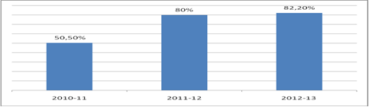

**Занятость учащихся во внеурочное время по звеньям (%)**

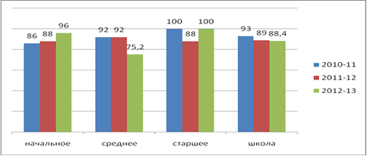

**Вывод**: микрорайон школы обладает сетью УДО. Сотрудничество с ЦДТ, ДШИ, ДЮСШ, спортклубом «Мастер» способствовали обновлению содержания образования, развитию личности ребенка, социализационно-воспитательным эффектам, выведению детей из группы риска.

Благодаря введению ФГОС второго поколения значительно выросло кол-во уч-ся, занятых во внеурочное время в начальном звене.

Стопроцентный охват уч-ся старшего звена произошёл за счёт того, что все ребята посещали занятия факультативов.

Несмотря на то, что кол-во объединений для среднего звена увеличилось, процент посещаемости их резко снизился. Причина видится в одном: слабая организация работы с детьми и родителями по вовлечению школьников в кружки и секции в свободное время.

***Повышение педагогического мастерства.***

Повышение квалификации являлось ресурсом профессиональной компетентности педагогов. В 2012-13 уч.году в установленные сроки 12 (60 %)педагогов прошли курсовую переподготовку, посетили семинары по различным вопросам, что способствовало обеспечению профессионального роста.

**Динамика за 3 года**

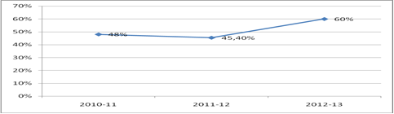

Существенным стимулом для роста педагогического мастерства являлась аттестацияпедагогических работников. В прошедшем году на аттестацию было подано 4 заявления. Все педагоги успешно прошли аттестацию, подтвердив имеющуюся категорию. Два учителя: Коврова Н.А. и Бородай Ю.А. повысили свою квалификационную категорию.

**Динамика уровня квалификационной категорийности педагогов**

|  |  |
| --- | --- |
| Год | Кол-во педагогов, повысивших свою категорию |
| 2008-2009 | 1ч. (Боркова О.И.) с 1-й на высшую |
| 2009-2010 | 1ч. (Хромова И.А.) со 2-й на 1-ю |
| 2010-2011 | 0ч. |
| 2011-2012 | 2ч. (Бадулина Н.Н., Евтюхина Г.Г.) с 1-й  на высшую |
| 2012-2013 | 2ч.: Коврова Н.А. с 1-й на высшую, Бородай Ю.А. со 2-й на 1-ю |

**Качество участия ОУ в профессиональных конкурсах, конференциях, семинарах**

|  |  |  |  |
| --- | --- | --- | --- |
| №/п | Мероприятие | Участник | Результат |
| 1 | **Краевой** конкурс методических разработок «ИКТО – 2012» | Боркова О.И.  Микитюк Л.Г. | Участие |
| 2 | **VI краевая** неделя психологии образования: «Новые стандарты – новые возможности» | Черногорова М.А. | Мастер-класс  Сертификат |
| 3 | **IV межрегиональная** НПК «Механизмы управления системой на основе оценки качества образования» | Макеева Т.М. | Сертификат |
| 4 | **Краевой** дистанционный конкурс методических разработок «Новый урок для новой школы» | Бородай Ю.А.  Боркова О.И. | Сертификат |
| 5 | **Окружной (Каменский округ)** «Классный руководитель года – 2013» | Дёмина Е.В. | Победитель |
| 6 | **Районный** «Методическая разработка с использованием ИКТ» | Боркова О.И.  Демидова Н.М.  Микитюк Л.Г. |  |
| 7 | **Краевой**  «Самый классный классный» | Дёмина Е.В. | Почётная грамота Краевого управления |
| 8 | **Краевая**НПК «Здоровое поколение XXI века» | Микитюк Л.Г. | публикация |
| 9 | **II Всероссийская НПК**  «Психология добровольческой деятельности» | Дёмина Е.В. | Сертификат |
| 10 | **Районный** профсоюзный туристический слёт | Команда: Бадулина Н.Н., Макеева Т.М., Боркова О.И., Беребердина Т.С., Голязимова Н.В., Микитюк Л.Г., Мраморнова Ю.П. | 1 место |

Нельзя не отметить педагогов, которые активно занимались спортом, пропагандировали ЗОЖ среди участников образовательного процесса: Бадулина Н.Н. (волейбол; главный судья районной олимпиады по волейболу), Беребердина Т.С. (волейбол, стрельба, шахматы – член сборной команды Шелаболихинского района по шахматам), Демидова Н.М. (волейбол, теннис), Дёмин А.А. (волейбол, стрельба), Дёмина Е.В. (волейбол), Голязимова Н.В. (волейбол, оздоровительная ходьба), Колеватова Н.В. (стрельба), Ворсина О.А. (оздоровительная ходьба).

**Вывод**: педагоги стремились к самореализации и самоуправлению. Большая часть педагогического коллектива обладают необходимым социальным и профессиональным опытом, который может быть использован в качестве важного источника самообучения и обучения коллег по педагогическому сообществу.

***Работа ШМО и ТГ***

Методическая работа в школе велась через деятельность шести ШМО и ТГ:

- МО учителей начальных классов (рук.Евтюхина Г.Г.)

- МО учителей области «филология» (рук.Микитюк Л.Г.)

- МО учителей области «обществознание» (рук.Боркова О.И.)

- МО учителей естественно-математических дисциплин (рук.Голязимова Н.В.)

- ТГ учителей художественно-эстетического и спортивно-оздоровительного цикла (рук.Быкова Н.В.)

- МО классных руководителей

Работа школьных методических объединений и творческих групп проводилась по намеченным планам и предполагала реализацию пяти основных направлений:

1) повышение педагогического мастерства педагогов;

2) совершенствование учебной деятельности;

3) формирование воспитательной работы по предмету в рамках предметного месячника, внеклассной работы;

4) укрепление методической базы кабинетов: пополнение методическими, дидактическими пособиями;

5) работа педагогов по теме самообразования.

В течение всего года вёлся мониторинг успешности методической деятельности коллектива, результаты которого были открыты для всех.

**Рейтинг активности МО и ТГ по степени участия в методической работе**

|  |  |  |
| --- | --- | --- |
| Объединение | Кол-во баллов | Место |
| МО учителей области «Филология» | **22** | **I** |
| МО учителей естественно-математического цикла | **21** | **II** |
| МО учителей обществоведческих дисциплин | **18** | **III** |
| МО учителей начальных классов | 17 | IV |
| ТГ учителей художественно-эстетического и спортивно-оздоровительного направления | 9 | V |

**Рейтинг методической и общественной активности педагогов**

|  |  |  |
| --- | --- | --- |
| ФИО учителя | Место | Баллы |
| Микитюк Л.Г. | **1** | **13** |
| Боркова О.И. | **2** | **10** |
| Демидова Н.М. | **3** | **9** |
| Черногорова М.А. | 4 | 8 |
| Бадулина Н.Н.  Беребердина Т.С.  Колеватова Н.В. | 5 | 7  7  7 |
| Акатьева Н.В.  Бородай Ю.А.  Дёмина Е.В. | 6 | 6  6  6 |
| Макеева Т.М.  Лобанова Е.А. | 7 | 5  5 |
| Мраморнова Ю.П. | 8 | 4 |
| Базанова В.М.  Ворсина О.А.  Голязимова Н.В.  Дёмин А.А.  Евтюхина Г.Г. | 9 | 3  3  3  3  3 |
| Быкова Н.В.  Коврова Н.А. | 10 | 2  2 |
| Рязанова Г.И. | 11 | 1 |

Средний балл активности педагогов составил - 5,2.

**Сравнительная диаграмма**

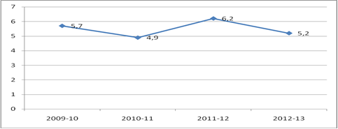

**Вывод:** определилась тройка лидеров – Микитюк Л.Г., Боркова О.И., Демидова Н.М.

Самым активным педагогом прошедшего года стала Микитюк Л.Г.

В течение учебного года ШМО и ТГ были организованы предметные месячники. Основная цель этих мероприятий – развитие познавательного интереса к предмету, творческого потенциала учащихся. Предметные месячники были проведены по плану, разработанному совместно с руководителями МО и ТГ.

В октябре был проведен предметный месячник методического объединения естественно-математического цикла (рук. Лобанова Е.А.).

Начиная с первого дня, учащиеся школы постоянно получали информацию о ходе месячника через общешкольные линейки. Своевременно был вывешен в школьном холле план проведения месячника, оформлена информационная стена.

В течение всего месяца были проведены мероприятия различной тематики.

Открытием всему послужила тематическая линейка «Великие математики. Н.И.Лобачевский», подготовленная учащимися 11 класса. Продолжением послужила ещё одна тематическая линейка «Информатика и современность», подготовленная учениками 10 класса.

В 5-11 классах учителя-предметники провели нестандартные уроки математики, физики, химии, биологии, информатики, главной целью которых было развитие интереса учащихся к изучаемым предметам.

Были проведены 2 открытых занятия кружков: «Мой друг – компьютер»

(рук. Лобанова Е.А.) , «Игровая экология» (рук. Мраморнова Ю.П.) в рамках районного методического дня.

Ярким событием стало открытое шоу «Путешествие в страну удивительных наук» для первоклассников, подготовленное творческой группой в составе: Лобановой Е.А., Демидовой Н.М., Мраморновой Ю.П., Замараева М. (8кл.), Никольского И. (8кл.), Кузнецова Н. (8кл.), членов кружка «Интерактивочка» Саталкиной С. (2б кл.), Замятко К. (2а кл.).

Небывалый интерес вызвала выставка предметных газет и листовок, а активность участников можно было отмечать буквально по дням. И всё-таки самыми активными оказались учащиеся 7 и 10 классов.

В ходе месячника прошла защита проектов: «Осень – славная пора» (кружок «Создаём проект» рук.Евтюхина Г.Г.) и «Наше село» (кружок «Игровая экология» рук.Мраморнова Ю.П.).

Традиционно был проведён «Конкурс пятёрок» по физике (отв.Демидова Н.М.), абсолютными победителями которого стали: Васильев Е. (7кл.), Меркушев А. (8кл.), Боркова Т. (10кл.), Богачёва А. (11кл.).

Завершился месячник праздником, построенным в форме радиопередачи «Осень» (отв. 8кл.), на котором были подведены итоги и вручены награды, прошёл творческий отчёт школьного отряда экологов.

**Вывод:** выросло кол-во учащихся, принимающих участие в предметном месячнике (практически было задействовано каждое звено).

Учителя: Лобанова Е.А., Мраморнова Ю.П., Демидова Н.М. планомерно и целенаправленно проводили работу с учениками начального звена по развитию интереса к своим предметам.

Месячники предметов области обществознания (Боркова О.И.) и искусства (Быкова Н.В.) были традиционны. Классные часы, выпуск газет и листовок, викторины с награждением победителей на общешкольных линейках, лекторий. Не оказалось в планах месячников ни одного массового мероприятия. При анализе, члены МО указали, что необходимо искать соревновательные формы проведения некоторых мероприятий.

МО учителей начальных классов (рук.Евтюхина Г.Г.) вообще никак не проафишировало ход месячника и прошёл он тихо и незаметно.

Информацию о предметных месячниках области «филология» и спорт см. в разделе «*Создание условий для сохранения и укрепления здоровья детей и подростков».*

**Вывод:** востребованность такой формы внеклассной работы по предмету - в насыщенности видами деятельности, которые лежали в основе развития коммуникативных и организационных навыков, а, следовательно, работали на социализацию детей в школе. Объединение разных по возможностям и способностям детей в пространстве школы требовало от учителей дифференциации приёмов форм деятельности. И педагоги справились с поставленной задачей: помогли разным детям проявить себя.

Однако не все учителя методических объединений активно участвовали в проведении месячников: отодвигали сроки проведения мероприятий, проводили недостаточно подготовленные занятия, не полностью вовлекали в участие обучаемых.

**Рекомендации**: в новом учебном году каждому МО и ТГ запланировать и провести в рамках месячника одно массовое мероприятие для учащихся школы.

Каждому педагогу планировать мероприятия исходя из своих сил и возможностей, проявлять активность и инициативность.

***Анализ работы в целом позволяет сделать вывод о положительных результатах****:*

1. План работы школы выполнен. Методическая работа осуществлялась на должном уровне и органично соединялась с повседневной практикой педагогов, обеспечивала личностно ориентированный подход в организации системы повышения квалификации учителей.
2. В течение года велась работа по использованию учителями современных педагогических технологий, методов ведения личностно ориентированного урока.
3. Учителя осознают необходимость самообразования – основы осуществления личностно ориентированного обучения и воспитания.
4. Возросло методическое и профессиональное мастерство учителей, о чём свидетельствуют следующие факты: успешная аттестация учителей, повышение среднего балла по школе, результаты ЕГЭ и ГИА, качество знаний по школе в целом.

***Нерешёнными проблемами остаются:***

**\*** Моделирование современного урока на деятельностной основе;

* Малоэффективность работы педколлектива по повышению мотивации школьников к учению, по развитию креативных способностей учащихся.

* Практическое отсутствие результативной исследовательской работы и проектной деятельности на уроках и во внеурочное время.

* Недостаточный уровень участия педагогов в профессиональных конкурсах, самоанализа собственной профессиональной деятельности у учителей и самоконтроля у уч-ся.

Следовательно, останавливаться нельзя, есть хорошие перспективы роста и развития.